|Zapraszam was kochani do krótkich zajęć matematycznych

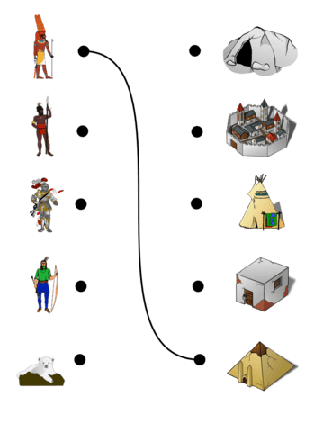Połącz linią ludzi i odpowiadające im domy.

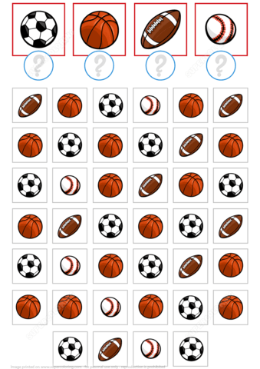 Policz sportowe piłki .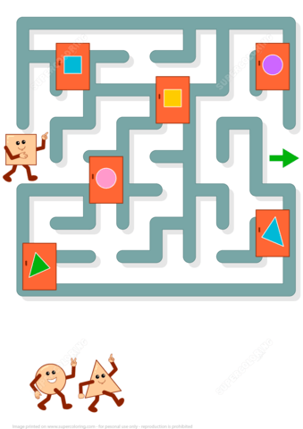 Pomóż małemu kwadratowi przejść labirynt .

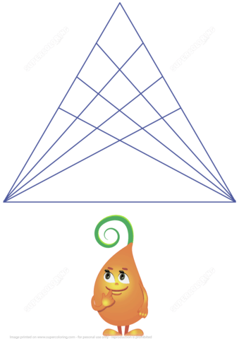 Policz trójkąty w dużym trójkącie.

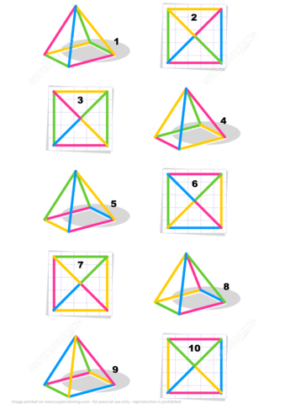 Znajdź widok z góry dla każdego kolorowego obiektu .
H leczkowska-pozdrawiam

